**Londen**

[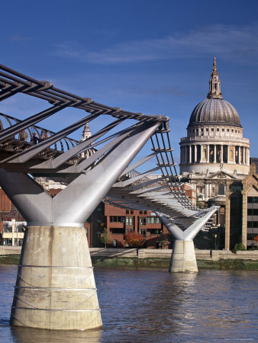](http://affiliates.allposters.com/link/redirect.asp?aid=1577451028&item=3449864&lang=7)

**Millennium Bridge**

**Millennium Bridge**

* De Millennium Bridge opende in juni 2000 om kort daarna weer even te sluiten vanwege structurele problemen.
* 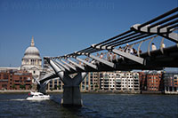De voetgangersbrug, gelegen tussen Tate Modern en de St. Paul’s Cathedral, is een erg populaire brug bij de toeristen die zo een grote omweg vermijden.
* Het ontwerp

**Millennium Bridge**

* In 1996 sponsorde de Southwark Council een wedstrijd om een ontwerper te selecteren voor de bouw van een voetgangersbrug die de Thames rivier zou overspannen tussen de Southwark Bridge en de Blackfriars Bridge.
* Het zou de eerste brug over de Thames worden sinds de bouw van de indrukwekkende Tower Bridge in 1894 en moest deel uitmaken van de Londense viering van het nieuwe Millenniu
* Het winnende ontwerp, een hangbrug, werd ‘blade of light’ (lemmet van licht) genoemd en werd gemaakt door Arup, Foster en Partners en Sir Anthony Caro.
* Het ontwerp voorzag een voetgangersbrug met een lengte van 325 meter en steunkabels onder de brug waardoor het zicht van de voetgangers op de monumenten rondom niet belemmerd zou worden.
* Het vier meter brede dek werd ontworpen om 5.000 wandelaars tegelijk te kunnen dragen.

**Zicht op de St. Paul's Cathedral**

* 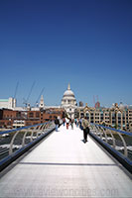De bouw van de brug startte in 1998 en twee jaar later, in juni 2000 was ze voltooid.
* De totale kost bedroeg zo’n 30 miljoen euro.  
    
  De zuidkant van de brug ligt aan het nieuwe Globe Theatre en de Tate Modern, een museum van moderne kunst.
* De noordkant ligt vlakbij de indrukwekkende St. Paul’s Cathedral.
* Voetgangers hebben vanaf de brug een prachtig zicht op de koepel van de kathedraal.
* De Tower Bridge, de beroemdste brug van Londen, is van hieruit ook goed zichtbaar.

**De wankele brug**

* Helaas merkten de vele duizenden die de brug tijdens de eerste dagen na de opening bezochten dat de brug leek te schommelen.
* Het werd al snel de ‘Wobbly Bridge’ (wankele brug) genoemd en werd drie dagen na de opening terug gesloten.
* Het probleem werd verholpen door een aantal aanpassingen die er echter voor zorgden dat de brug uiteindelijk pas in februari 2002 open ging.